eTL Videreudviklingsaftale
143 – Omlægning Underpant Ejerpantebrev

Mellem
- Domstolsstyrelsen Store Kongensgade 1-3, 1264 København K (herefter benævnt ”Kunden”

- DXC Technology Retortvej 8, 2500 Valby, Denmark (registered number 15231599) (herefter benævnt ”Leverandøren”)

Beskrivelse af ændringen
Identifikationsnummer: | 143
Resume af ændringen | Ekspeditionstypen Underpant Ejerpantebrev skal omlægges til Angular i alle 4 bøger.
Områder der påvirkes | Tinglysning.dk: X | Sagsportal: | S2S: | Andet:

Kundens krav og beskrivelse af de forretningsmæssige ændringer
Der ønskes en modernisering af Underpant Ejerpantebrev i alle 4 bøger.
I personbogen omdøbes ekspeditionstypen til Underpant Ejerpantebrev Personbogen, da ekspeditionstypen kan påtegne både løsøre og virksomhedspant.
Denne omlægges derfor til Angular.
Leverandørens løsningsbeskrivelse
Tinglysning.dk:
Ekspeditionstyperne
19 Underpant Ejerpantebrev Fast ejendom
20 Underpant Bil
21 Underpant Ejerpantebrev Løsøre
22 Underpant Ejerpantebrev Andel

19 Underpant Ejerpantebrev Fast ejendom, skal ændres til Underpant Fast Ejendom
21 Underpant Ejerpantebrev Løsøre, skal ændres til Underpant Personbogen.
22 Underpant Ejerpantebrev Andel, skal ændres til Underpant Andel.

DSS retter rollekataloget til de nye ekspeditionstypenavn.

Generelle ændringer og omlagte trin Anmelderinformation VUA102, Find Objekt VUA103, Vælg dokumenttype VUA106, Beregnet Tinglysningsafgift VUA131, Underskriftsmetode/Andre roller VUA114 vil ikke være særskilt nævnt i dette VUA, da ændringerne og trinnene allerede er omlagte. Er der undtagelser for den enkelte dokumenttype i forhold til allerede implementerede ændringer og trin, vil dette være særskilt beskrevet i dette VUA.

Efter valgt dokumenttype.

Byggeklods ”Underpanthaver”:
Beskrivelse af byggeklodsen med rollen som underpanthaver beskrives i VUA 114 Omlægning roller. Samme beskrivelse som nedenfor.
Byggeklodsen vil ligne Kreditor byggeklodsen men nederst vil være et felt til indtastning af ”Beløb for underpantsætning”. Beløb er ikke en krævet felt, da intet beløb blot betyder det påtegnede dokuments hovedstol.
Der vil endvidere være et link ”Underpanthaver og anmelder er den samme” i stedet for linket ”Kreditor er den samme som anmelder”.
Klik på ”Tilføj”.
Hvis ikke nødvendige felter er udfyldt eller udfyldt forkert – skal der komme passende advarsler.

Byggeklods ”Tinglyste underpantsætninger”:
Dette trin vises kun, hvis dokumentet i forvejen har tinglyste underpantsætninger.
Dokumenterne vises i en liste med Prioritetesnr., Dato-løbenummer på formatet ddmmåååå-løbenr., Kreditor og Beløb
I trinnet markeres, hvilke af de tinglyste underpantsætninger, der respekteres. Listen vises i prioritetsorden.
Overskrift: Tinglyste underpantsætninger.
Tekst: Angiv hvilke tinglyste underpantsætninger, der respekteres. Hæftelserne præsenteres i prioritetsrækkefølge.

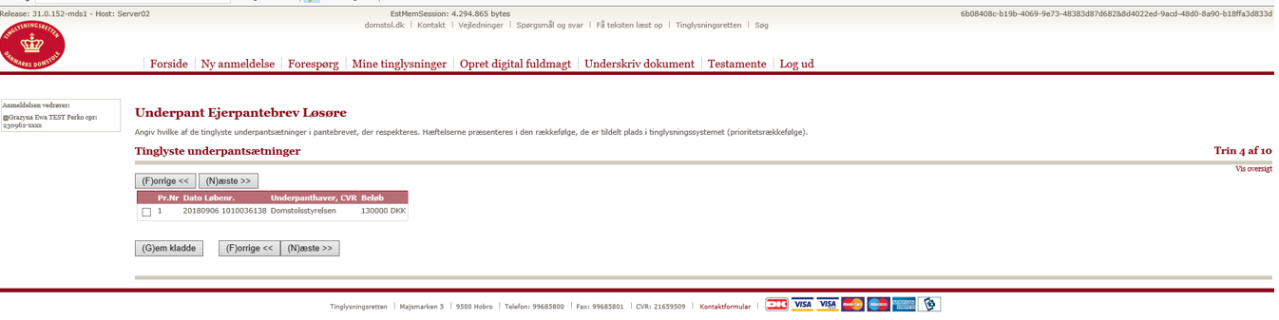

Herefter
Erklæringer (afhænger af registre om den vises).
Beregnet tinglysningsafgift (afhænger af registre om den vises).
Underskriftsmetode.

Kreditor er Nuværende disponent og hentes automatisk ind fra tingbogen via ny REST service. Kreditor vil altså fremgå under Andre roller. Er kreditor fra eAkten uden cpr/cvr og de nu kender cpr/cvr, må de tilføje en ekstra kreditor.

Debitor eller andre mulige roller, som ønskes medtaget jfr. Rollekataloget, må brugeren selv indtaste via Andre roller.

Gamle kladder slettes.

Byggeklodsdokument opdateres

Kerne:
Ny service til at hente roller fra dokumentet

Model og OIO:
Ingen rettelser

Presentation:
Rettes vedr. de nye ekspeditionstypenavne

